CRUZ ORACULAR

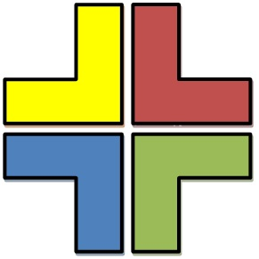

CRUZARIO(A)

Sábado, 24 de Agosto de 1974

Triunfar@Live.Com.Mx


http://cruzoracular.droppages.com/





Omar Apátiga Rivera ®™©

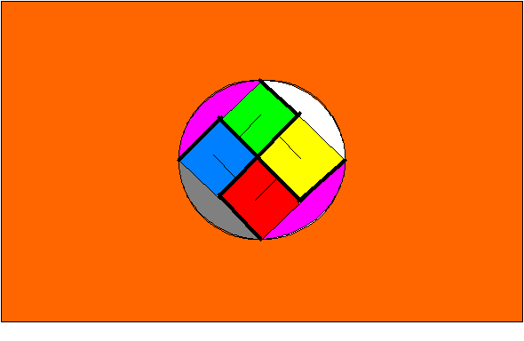

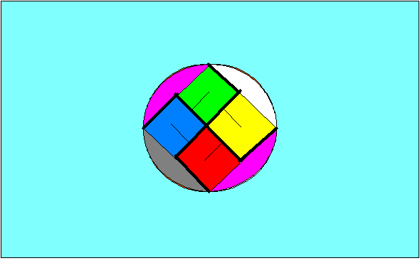

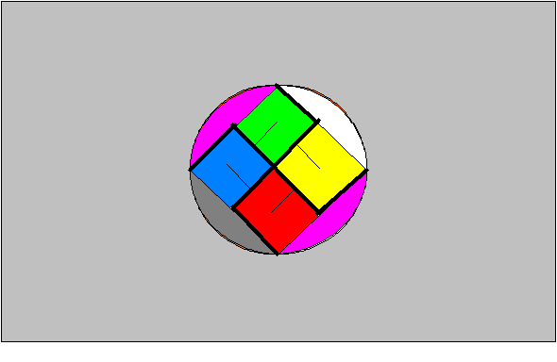

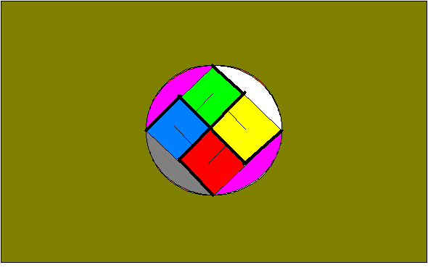

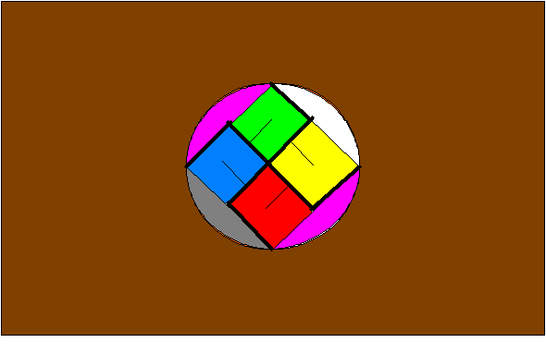

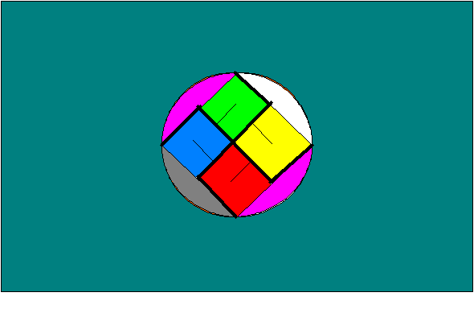

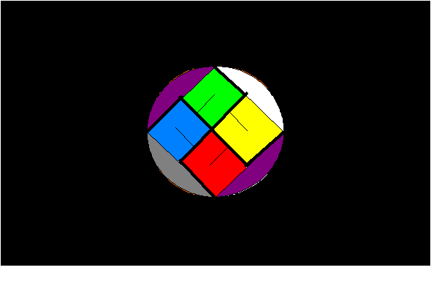

 | DIGAS |  | SABES |  | DICE |  | SABE |  | DICE |  | CONVIENE
 | HAGAS |  | PUEDES |  | HACE |  | PUEDE |  | HACE |  | DEBE
NO | CREAS | TODO LO QUE | OYES | PORQUE EL QUE | CREE | TODO LO QUE | OYE | MUCHAS VECES | CREE | LO QUE NO | PUEDE SER
 | JUZGUES |  | VES |  | JUZGA |  | VE |  | JUZGA |  | PUEDE
 | GASTES |  | TIENES |  | GASTA |  | TIENE |  | GASTA |  | ES

.

Tabla de la Pareja y la Compatibilidad
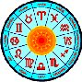
Grado A – Excelente
Grado B – Muy bueno
Grado C – Correcto
Grado D – Debajo del promedio
Grado E – Necesita ayuda
Mujer\Hombre | Piscis | Acuario | Capricornio | Sagitario | Escorpio | Libra | Virgo | Leo | Cáncer | Géminis | Tauro | Aries
Aries | B | A | D | C | B | B | D | A | E | B | B | B
Tauro | A | B | C | D | C | D | B | E | B | B | B | B
Géminis | E | A | D | B | B | B | B | B | D | B | C | C
Cáncer | B | D | C | B | A | E | B | B | B | B | C | D
Leo | C | B | B | C | E | D | D | A | B | B | B | B
Virgo | B | D | C | D | A | B | B | B | C | B | B | E
Libra | D | A | D | C | B | C | B | B | E | B | B | B
Escorpio | A | D | C | E | B | B | B | B | C | B | B | D
Sagitario | E | A | B | B | C | B | D | B | B | D | B | C
Capricornio | A | C | D | B | B | B | B | B | E | D | C | D
Acuario | B | B | E | B | D | C | B | B | D | B | C | A
Piscis | B | B | B | B | B | E | B | C | A | D | C | D

Tabla de pesos recomendados

  MUJER
  Altura | Contextura
   | Chica | Mediana | Grande
  1,42 | 41,0-44,0 | 43,0-48,0 | 47,0-53,0
  1,43 | 42,3-45,3 | 44,3-49,3 | 48,3-55,3
  1,44 | 42,0-45,0 | 44,0-49,0 | 48,0-55,0
  1,45 | 42,3-45,3 | 44,3-49,3 | 48,3-55,3
  1,46 | 42,6-45,6 | 44,6-49,6 | 48,6-55,6
  1,47 | 43,0-47,0 | 45,0-51,0 | 49,0-56,0
  1,48 | 43,3-47,3 | 45,3-51,3 | 49,3-56,3
  1,49 | 43,6-47,6 | 45,6-51,6 | 49,6-56,6
  1,50 | 44,0-48,0 | 47,0-53,0 | 50,0-58,0
  1,51 | 45,0-48,5 | 47,5-53,5 | 51,0-58,5
  1,52 | 46,0-49,0 | 48,0-54,0 | 52,0-59,0
  1,53 | 46,3-49,3 | 48,3-54,3 | 52,3-59,3
  1,54 | 46,7-49,7 | 48,7-54,7 | 52,7-60,7
  1,55 | 47,0-51,0 | 49,0-55,0 | 53,0-60,0
  1,56 | 47,5-52,0 | 50,0-57,5 | 53,5-63,0
  1,57 | 48,0-53,0 | 51,0-57,0 | 54,0-62,0
  1,58 | 48,7-53,3 | 51,7-58,3 | 54,7-62,7
  1,59 | 49,4-53,7 | 52,4-58,7 | 55,3-63,4
  1,60 | 50,0-54,0 | 53,0-58,0 | 56,0-64,0
  1,61 | 50,5-54,5 | 53,5-59,7 | 57,0-65,0
  1,62 | 51,0-55,0 | 54,061,0 | 58,0-66,0
  1,63 | 51,7-55,7 | 54,7-61,7 | 58,7-66,7
  1,64 | 52,4-56,4 | 55,4-62,4 | 59,4-67,4
  1,65 | 53,0-57,0 | 56,0-63,0 | 60,0-68,0
  1,66 | 54,0-60,5 | 56,5-64,5 | 61,0-68,5
  1,67 | 55,0-60,0 | 57,0-64,0 | 62,0-69,0
  1,68 | 55,7-60,3 | 57,7-64,7 | 62,3-69,7
  1,69 | 56,4-60,7 | 58,3-65,3 | 62,7-70,3
  1,70 | 57,0-61,0 | 59,0-66,0 | 63,0-71,0
  1,71 | 57,5-62,0 | 60,0-67,0 | 64,0-72,0
  1,72 | 58,0-63,0 | 61,0-68,0 | 65,0-73,0
  1,73 | 58,7-63,7 | 61,7-68,7 | 65,7-74,0
  1,74 | 59,3-64,3 | 62,3-69,3 | 66,3-75,0
  1,75 | 60,0-65,0 | 63,0-70,0 | 67,0-76,0
  1,76 | 61,0-66,0 | 64,0-71,0 | 68,5-77,0
  1,77 | 62,0-67,0 | 65,0-72,0 | 70,0-78,0
  HOMBRE
  Altura | Contextura
   | Chica | Mediana | Grande
  1,55 | 50,0-54,0 | 53,0-58,0 | 56,0-63,0
  1,56 | 50,3-54,3 | 54,3-60,3 | 58,3-63,3
  1,57 | 52,0-55,0 | 54,0-60,0 | 58,0-65,0
  1,58 | 52,3-55,3 | 54,3-60,3 | 58,3-65,3
  1,59 | 52,6-55,6 | 54,6-60,6 | 58,6-65,6
  1,60 | 53,0-56,0 | 56,0-61,0 | 59,0-66,0
  1,61 | 53,5-56,5 | 56,5-61,5 | 59,5-66,5
  1,62 | 54,0-60,0 | 57,0-62,0 | 61,0-68,0
  1,63 | 54,3-60,3 | 57,3-62,3 | 61,3-68,3
  1,64 | 54,6-60,6 | 57,3-62,6 | 61,6-68,6
  1,65 | 56,0-60,0 | 58,0-64,0 | 62,0-70,0
  1,66 | 56,5-60,5 | 59,0-65,0 | 63,0-71,0
  1,67 | 57,0-61,0 | 60,0-66,0 | 64,0-72,0
  1,68 | 57,7-61,7 | 60,7-66,7 | 64,7-72,7
  1,69 | 58,4-62,4 | 61,4-67,4 | 65,4-73,4
  1,70 | 59,0-63,0 | 62,0-68,0 | 66,0-74,0
  1,71 | 60,0-64,0 | 63,0-69,0 | 67,0-75,0
  1,72 | 61,0-65,0 | 64,0-70,0 | 68,0-76,0
  1,73 | 61,7-65,7 | 64,3-70,7 | 68,3-76,7
  1,74 | 62,4-66,3 | 64,7-71,3 | 68,7-77,4
  1,75 | 63,0-67,0 | 65,072,0 | 69,0-78,0
  1,76 | 63,5-68,0 | 65,7-73,0 | 70,0-79,0
  1,77 | 64,0-69,0 | 67,0-74,0 | 71,0-80,0
  1,78 | 64,7-69,7 | 67,7-74,7 | 71,7-81,0
  1,79 | 65,4-70,4 | 68,4-75,4 | 72,4-82,0
  1,80 | 66,0-71,0 | 69,0-76,0 | 73,0-83,0
  1,81 | 67,0-72,0 | 70,0-77,0 | 75,0-84,0
  1,82 | 68,0-73,0 | 71,078,0 | 77,0-85,0
  1,83 | 68,7-73,7 | 71,7-78,7 | 77,3-85,7
  1,84 | 69,4-74,4 | 72,4-79,4 | 77,7-86,4
  1,85 | 70,0-75,0 | 73,0-81,0 | 78,0-87,0
  1,86 | 71,0-76,0 | 74,0-82,0 | 79,0-88,0
  1,87 | 72,0-77,0 | 75,0-83,0 | 80,0-89,0
  1,88 | 72,3-77,3 | 75,7-83,7 | 80,7-90,0
  1,89 | 72,7-77,7 | 76,4-84,4 | 81,4-91,0
  1,90 | 73,0-78,0 | 77,0-85,0 | 82,0-92,0

Grasa Corporal

 | El requerimiento calórico varía según el sexo y la edad  El porcentaje de grasa corporal es el método más fiable para establecer el peso ideal de una persona pero es el mas díficil y complicado de medir.
  Mujeres adultas | Varones Adultos
  2000 kcal | 3000 kcal
Existen varias formas de medirlo, las más fiables son de laboratorio:
Pesaje hidrostático: demasiado complicado, se sumerje a un individuo en una piscina y se lo pesa allí adentro
Pliegues cutáneos, se realiza en muchos gimnasios hoy en día, debe realizarlo una persona idónea, ya que no es solamente medir el pliege de grasa con una pinza
También se puede realizar mediante un aparato de ultrasonido.

Hombres

Deben medirse con un centímetro la circunferencia de la cintura a nivel del ombligo (medir 3 veces y promediar)
PCM = 98.42+[(1.082*PC)-(4.15*CC)]
% de grasa = (PC-PCM) / PC*100
Siendo PCM | Peso Corporal Magro
PC | Peso Corporal
CC | Circunferencia de la Cintura

Mujeres
Es más complicado deben realizar varias medidas
Circunferencia del diámetro de las muñecas en su nivel más ancho (CM)
Circunferencia abdominal debajo del ombligo en el lugar más ancho(CA)
Circunferencia de las caderas a nivel de los glúteos (nalgas) en el lugar más ancho(CC)
Circunferencia del antebrazo en el lugar más ancho justo debajo del codo con el brazo extendido y la palma hacia arriba(C Ant)
PCM=8,987+0,732*(PC)+3,786(CM)-0,157*(CAbd)-0,249*CC+0,434*(CAnt)
% de grasa = (PC-PCM)/PC*100
Nota ambos test no son fiables en personas con grandes desarrollo muscular

